Projeto Final
Sistema de Alarme com Parada e Reinício

Aluno: Alessandro Barbosa de Oliveira
Título do Projeto: Sistema de Alarme com Parada e Reinício

1. Escopo do Projeto
1.1 Apresentação do Projeto
O projeto visa a implementação de um sistema de alarme simples, utilizando a placa Raspberry Pi Pico em linguagem C. O alarme soa por um tempo constante até que um botão de parada seja pressionado, interrompendo o som, e um botão de reinício seja pressionado, reiniciando o alarme.
1.2 Objetivos do Projeto
Criar um sistema de alarme controlado por dois botões: um para parar e outro para reiniciar o alarme.
Utilizar a Raspberry Pi Pico como plataforma embarcada.
Implementação do sistema com baixo custo e tamanho reduzido, atendendo às necessidades de sistemas embarcados.
1.3 Descrição do Funcionamento
O alarme começa a tocar assim que o sistema é ativado.
O botão de parada interrompe o alarme, e o botão de reinício reinicia o processo.
O sistema deve ser capaz de funcionar de forma contínua até que o usuário decida interromper ou reiniciar.
1.4 Justificativa
A implementação deste projeto justifica-se pela simplicidade e praticidade de um sistema de alarme que pode ser facilmente reproduzido em projetos futuros, permitindo a utilização de conceitos de sistemas embarcados em uma aplicação do dia a dia.
1.5 Originalidade
Embora existam projetos correlatos, como alarmes simples com sistemas embarcados, este projeto se destaca pela integração de controle direto via botões físicos e pelo uso do ambiente de simulação Wokwi.

2. Especificação do Hardware
O digrama do sistema de acordo com o simulador do wokwi
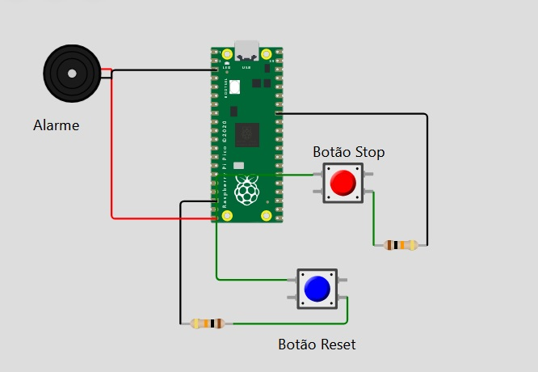

2.1 Diagrama em Bloco
Raspberry Pi Pico: Processador principal do sistema.
Botões de Parada e Reinício: Entrada para interação do usuário.
Buzzer: Componente de saída para o alarme sonoro.
2.2 Função de Cada Bloco
Raspberry Pi Pico: Controla a lógica do alarme, interpreta os sinais dos botões e aciona o buzzer.
Botões: Permitem ao usuário interromper ou reiniciar o alarme.
Buzzer: Gera o som do alarme.
2.3 Configuração de Cada Bloco
Raspberry Pi Pico: Configuração padrão com pinos configurados para leitura dos botões e controle do buzzer.
Botões: Configurados como entradas digitais com pull-up ou pull-down.
Buzzer: Configurado para emitir som ao receber sinal de saída.
2.4 Comandos e Registros Utilizados
GPIO: Comandos de configuração de entrada e saída dos pinos (ex: gpio_set_function, gpio_set_dir).
Temporizador: Uso do temporizador do microcontrolador para controlar a duração do alarme.
2.5 Descrição da Pinagem Usada
Pino 15 (GPIO15): Botão de parada.
Pino 16 (GPIO16): Botão de reinício.
Pino 17 (GPIO17): Controle do buzzer.
2.6 Circuito Completo do Hardware
O circuito consiste na ligação dos botões aos pinos GPIO da Raspberry Pi Pico, com resistores de pull-up configurados no código, e o buzzer conectado ao pino de controle.

3. Especificação do Firmware
3.1 Blocos Funcionais
Leitura de Botões: Bloco responsável por verificar o estado dos botões de parada e reinício.
Controle do Buzzer: Bloco que ativa e desativa o buzzer com base no estado do alarme.
Temporizador: Controla a duração do alarme.
3.2 Descrição das Funcionalidades
Leitura de Botões: Detecta a pressão dos botões e altera o comportamento do sistema.
Controle do Buzzer: Emite som enquanto o alarme está ativo e o desativa ao pressionar o botão de parada.
3.3 Definição das Variáveis
bool alarme_ativo: Indica se o alarme está tocando ou não.
int tempo_alarme: Armazena o tempo de duração do alarme.
3.4 Fluxograma
O fluxograma do software começa com a inicialização dos pinos, seguida pela verificação constante do estado dos botões e a ativação/desativação do buzzer conforme necessário.
3.5 Inicialização
Configuração dos pinos de entrada (botões) e saída (buzzer).
Inicialização do temporizador para o controle de duração do alarme.
3.6 Configurações dos Registros
GPIO: Definir o modo de operação dos pinos.
Temporizador: Configurar o temporizador para gerenciar o tempo de ativação do alarme.
3.7 Estrutura e Formato dos Dados
Variáveis de controle de estado do sistema e temporização.
3.8 Protocolo de Comunicação

Não há protocolo de comunicação, pois o sistema é local e não exige comunicação externa.
4. Execução do Projeto
4.1 Metodologia
A metodologia seguida envolveu a pesquisa de sistemas simples de alarme e a escolha do hardware adequado. O software foi desenvolvido com base em funções básicas de controle de GPIO, temporização e interação com botões.
4.2 Testes de Validação
Os testes envolveram:
Verificação da ativação correta do alarme.
Teste do funcionamento dos botões de parada e reinício.
Teste de durabilidade e confiabilidade do sistema.
4.3 Discussão dos Resultados
Os resultados mostraram que o sistema atende aos requisitos de funcionalidade, com o alarme soando por tempo determinado e sendo corretamente interrompido ou reiniciado conforme a interação com os botões.

5. Referências
CUGNASCA [02] - Metodologias de Projeto de Sistemas Embarcados.
Documentação oficial da Raspberry Pi Pico.

